Tuần .......

Ngày soạn:...../....../......

Ngày dạy:....../......./......

|  |  |
| --- | --- |
| Trường THCS TT Rạng Đông | Họ tên:................................................... |
| Tổ: KHXH |  |

**TÊN BÀI DẠY:**

**CHƯƠNG 1: CHÂU ÂU**

**BÀI 4. KHÁI QUÁT VỀ LIÊN MINH CHÂU ÂU**

Môn học/Hoạt động giáo dục: LỊCH SỬ - ĐỊA LÍ; lớp:7

Thời gian thực hiện: …. tiết

# I. MỤC TIÊU

## 1. Về kiến thức

## - Trình bày được dẫn chứng về Liên minh châu Âu (EU) như 1 trong 4 trung tâm kinh tế lớn trên thế giới.

- Đọc được bản đồ các nước thành viên của Liên minh châu Âu.

- Phân tích bảng số liệu về các trung tâm kinh tế lớn trên thế giới

## 2. Về năng lực

- Năng lực chung:

+ Tự chủ và tự học: Tự học và hoàn thiện các nhiệm vụ thông qua phiếu học tập.

+ Giao tiếp và hợp tác: Sử dụng ngôn ngữ, kết hợp với các công cụ học tập để trình bày thông tin, thảo luận nhóm.

+ Giải quyết vấn đề sáng tạo.

- Năng lực đặc thù:

+ Năng lực nhận thức Địa lí: Tìm hiểu về quá trình hình thành và phát triển của Liên minh châu Âu.

+ Năng lực tìm hiểu Địa lí:

* Sử dụng các công cụ địa lí học: Hình ảnh (các quốc gia liên minh châu Âu ), biểu đồ (tỉ lệ GDP của EU trong tổng GDP của thế giới), bảng số liệu (GDP và GDP/người của các trung tâm kinh tế lớn trên thế giới năm 2020)
* Khai thác Internet phục vụ môn học: Tìm kiếm, thu thập, chọn lọc và hệ thống hoá được các thông tin địa lí cần thiết từ các trang web về quá trình hình thành và phát triển của Liên minh châu Âu, vai trò của Liên minh châu Âu trong nền kinh tế thế giới

+ Năng lực vận dụng kiến thức, kĩ năng Địa lí vào cuộc sống: Giải quyết 1 trong 3 nhiệm vụ:

* Thu thập thông tin về mối quan hệ thương mại giữa Việt Nam và EU.
* Sưu tầm và giới thiệu với bạn bè về hình ảnh những sản phẩm của Việt nam xuất khẩu đến EU.
* Ở tỉnh (thành phố) nơi em sống có sản phẩm nào xuất khẩu sang EU không? Nếu có, em hãy viết một đoạn văn ngắn (khoảng 200 chữ) giới thiệu về sản phẩm đó.

**3. Về phẩm chất**

- Chăm chỉ: Có ý thức đánh giá điểm mạnh, điểm yếu của bản thân, thuận lợi, khó khăn trong học tập để xây dựng kế hoạch học tập. Có ý chí vượt qua khó khăn để đạt kết quả tốt trong học tập.

- Nhân ái: Tôn trọng ý kiến của người khác, có ý thức học hỏi lẫn nhau.

- Trách nhiệm: Có trách nhiệm trong việc thực hiện nhiệm vụ học tập (cá nhân/nhóm).

- Yêu khoa học, ham học hỏi.

**II. THIẾT BỊ DẠY HỌC VÀ HỌC LIỆU**

**1. Chuẩn bị của giáo viên**

- Máy tính, bài giảng Powerpoint.

- Bản đổ các nước thành viên của Liên minh châu Âu, năm 2020.

- Bảng số liệu về GDP và GDP/người của các trung tâm kinh tế lớn trên thế giới năm 2020.

- Giấy A0, A1.

- Bút dạ, bút màu, …

- Phiếu học tập.

**2. Chuẩn bị của học sinh**

- Sưu tầm tư liệu về Liên minh châu Âu: Hình ảnh, Video, …

- Sách giáo khoa địa lí 7.

- Giấy note, máy tính bỏ túi.

- Thiết bị điện tử có kết nối Internet: Máy tính laptop, điện thoại, …

# III. TIẾN TRÌNH DẠY HỌC

**HOẠT ĐỘNG 1: MỞ ĐẦU/KHỞI ĐỘNG**

**a) Mục tiêu:** Gợi mở và kết nối kiến thức, tạo hứng thú để học sinh muốn tìm hiểu về Liên minh châu Âu (EU).

**b) Nội dung:** GV sử dụng phương pháp trò chơi, HS tham gia trò chơi, huy động kiến thức đã học và kể tên các quốc gia thuộc Liên minh châu Âu (EU).

**c) Sản phẩm:** HS kể được tên 27 quốc gia thuộc liên minh châu Âu.

**d) Tổ chức thực hiện:**

**- Bước 1: GV chuyển giao nhiệm vụ:**

+ GV tổ chức trò chơi “Ai nhanh hơn”.

+ HS hoạt động theo nhóm (6 nhóm tương ứng với 6 đội chơi).

+ Nhiệm vụ:

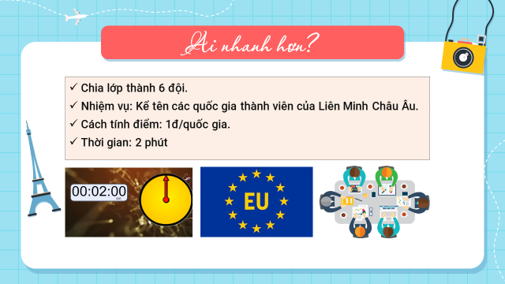

+ Thời gian: 1 phút.

**- Bước 2: HS thực hiện nhiệm vụ:** HS thực hiện nhiệm vụ theo sự chỉ dẫn của giáo viên trong thời gian 2 phút.

**- Bước 3: GV tổ chức báo cáo, thảo luận:** GV cho các đội đứng thành vòng tròn, nắm tay nhau, kể tên các quốc gia, người sau không được trùng với người trước, nếu trùng nhau đội đó sẽ bị loại.

**- Bước 4: Kết luận, nhận định:** GV đánh giá kết quả của HS, trên cơ sở đó dẫn dắt HS vào bài học mới.

*Liên minh châu Âu là tổ chức kinh tế lớn trên thế giới, có tầm ảnh hưởng đối với toàn cầu? Cô trò chúng ta hãy cùng nhau tìm hiểu về Liên minh châu Âu qua bài học ngày hôm nay*

**BÀI 4. LIÊN MINH CHAIA ÂU**

**HOẠT ĐỘNG 2: HÌNH THÀNH KIẾN THỨC MỚI**

**Hoạt động 2.1. Tìm hiểu khái quát về Liên minh châu Âu (EU)**

**châu Âu**

**a)** **Mục tiêu:**

- Trình bày được khái quát về Liên minh châu Âu (EU).

- Xác định được các nước thánh viên của Liên minh châu Âu trên bản đổ.

**b) Nội dung:** GV sử dụng kĩ thuật trò chơi “ Ngược dòng lịch sử”. HS quan sát, sử dụng SGK để tìm hiểu nội dung kiến thức theo yêu cầu của GV và hoàn thành phiếu học tập.

**c) Sản phẩm:** HS hoàn thành tìm hiểu kiến thức:

|  |
| --- |
| **1. Khái quát về Liên minh châu Âu (EU)** |

**d) Tổ chức thực hiện:**

**- Bước 1:** GV sắp xếp các cặp đôi (có thể để HS tự chọn cặp đôi), đánh số thứ tự và chuyển giao nhiệm vụ:

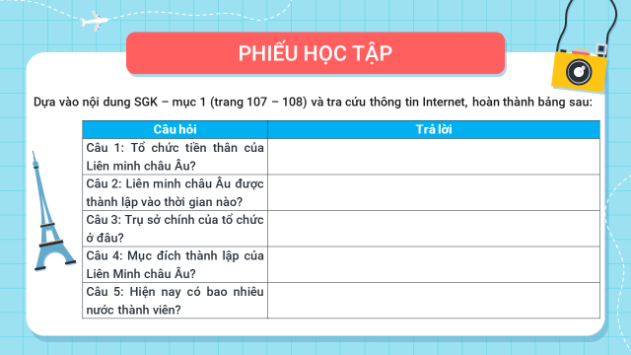

**- Bước 2: Thực hiện nhiệm vụ:** Học sinh hoàn thành phiếu học tập theo sự phân công của GV.

**- Bước 3: Tổ chức báo cáo, thảo luận (5 phút)**: Giáo viên mời đại diện một vài cặp lên trình bày sản phẩm. Các cặp khác nhận xét, bổ sung.

**- Bước 4: Kết luận, nhận định**

+ GV nhận xét chung cả lớp và các cặp đôi.

+ Mở rộng kiến thức:

* Sự kiện Bre-xit:

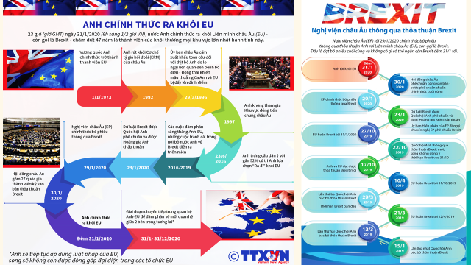

* Đồng tiên chung châu Âu Ơ rô:

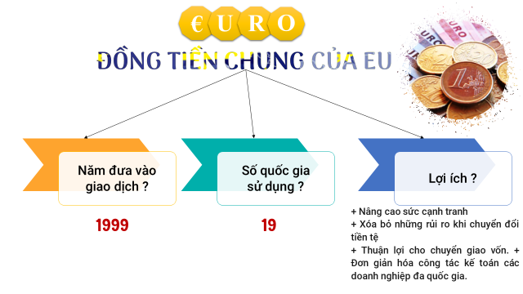

+ GV chốt lại một số kiến thức cơ bản, chiếu nội dung kiến thức cần ghi vở.

**Hoạt động 2.2: Tìm hiểu về Liên minh châu Âu – một trung tâm kinh tế**

**lớn trên thế giới**

**a) Mục tiêu:**

- Nêu được dẫn chứng về Liên minh châu Âu (EU) như một trong bốn trung tâm kinh tế lớn trên thế giới.

- Phân tích bảng số liệu vế GDP và GDP/người của các trung tâm kinh tế lớn trên thế giới năm 2020.

**b) Nội dung:** Giáo viên chia lớp thành 6 nhóm. Bằng cách chơi 1 trò chơi “Đi tìm từ khóa”, HS dựa vào nội dung SGK mục 2 để tìm hiểu nội dung kiến thức theo yêu cầu của GV.

**c) Sản phẩm:** HS hoàn thành tìm hiểu kiến thức:

|  |
| --- |
| **2. Liên minh châu Âu - một trung tâm kinh tế lớn trên thế giới**  - EU là **một trong bốn** trung tâm kinh tế lớn trên thế giới:  - Có **3/7** nước công nghiệp hàng đầu thế giới.  - Là trung tâm trao đổi hàng hóa và dịch vụ **lớn nhất** thế giới, chiếm trên **31%** giá trị xuất khẩu thế giới, năm 2020.  - Năm 2020, GDP của EU đứng **thứ hai (sau Hoa Kỳ)** và GDP/người đứng **thứ ba** trong bốn trung tâm kinh tế lớn trên thế giới (sau **Hoa Kỳ, Nhật Bản**).  - Là đối tác thương mại hàng đầu của **80** quốc gia.  - Là **trung tâm tài chính** lớn trên thế giới. Các **ngân hàng** nổi tiếng, uy tín ở EU có tác động lớn đến hệ thống tài chính và tiền tệ thế giới. |

**d) Tổ chức thực hiện:**

**- Bước 1: GV giao nhiệm vụ:**

+ Hoạt động nhóm: 6 nhóm

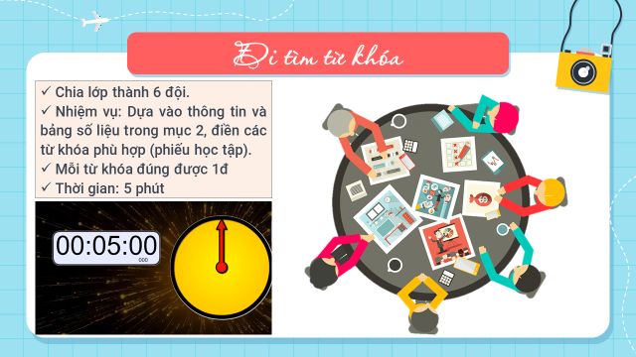+ Nhiệm vụ:

+ Phiếu học tập:

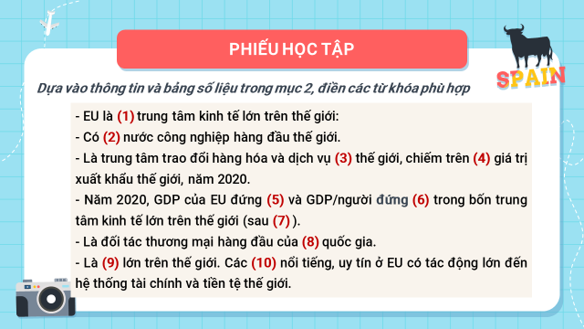

**- Bước 2: HS thực hiện nhiệm vụ:** HS thực hiện nhiệm vụ trong 5 phút. Giáo viên hỗ trợ giúp đỡ học sinh thực hiện nhiệm vụ.

**- Bước 3: Báo cáo, thảo luận (5 phút):**

**+** Hết thời gian thảo luận, GV yêu cầu các nhóm chuyển bài, chấm chéo giữa các nhóm.

+ Thông tin phản hồi:

|  |
| --- |
| - EU là **(1)** trung tâm kinh tế lớn trên thế giới:  - Có **(2)** nước công nghiệp hàng đầu thế giới.  - Là trung tâm trao đổi hàng hóa và dịch vụ **(3)** thế giới, chiếm trên **(4)** giá trị xuất khẩu thế giới, năm 2020.  - Năm 2020, GDP của EU đứng **(5)** và GDP/người **đứng (6)** trong bốn trung tâm kinh tế lớn trên thế giới (sau **(7)** ).  - Là đối tác thương mại hàng đầu của **(8)** quốc gia.  - Là **(9)** lớn trên thế giới. Các **(10)** nổi tiếng, uy tín ở EU có tác động lớn đến hệ thống tài chính và tiền tệ thế giới. |

**- Bước 4: Kết luận, nhận định:**

**+** Giáo viên nhận xét, đánh giá về việc thực hiện nhiệm vụ của các nhóm, chốt lại một số kiến thức cơ bản.

+ Tổng kết, xếp hạng và đặt câu hỏi khắc sâu kiến thức bằng kĩ thuật “khăn trải bàn”:

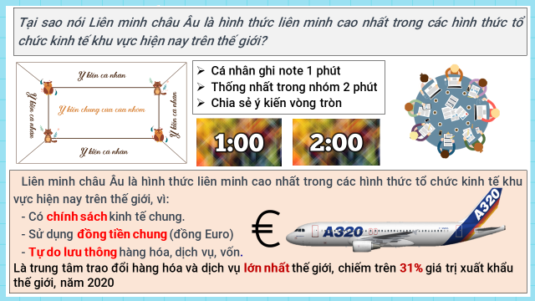

+ Mở rộng kiến thức:

* Giới thiệu thông tin về máy bay E-bớt A380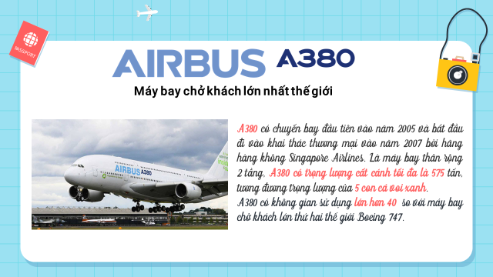
* Hội nghị thượng đỉnh EU

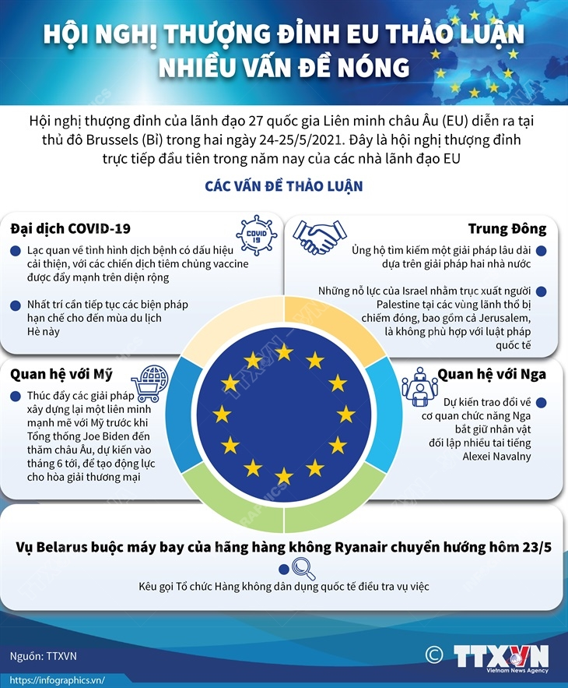

**HOẠT ĐỘNG 3: LUYỆN TẬP**

**a) Mục tiêu:** Củng cố kiến thức về Liên minh châu Âu.

**b) Nội dung:** HS biểu đồ tròn thể hiện tỉ lệ GDP của EU trong tổng GDP của thế giới.

**c) Sản phẩm:** Bài vẽ của HS.

|  |
| --- |
| **- Bước 1:** Xử lý số liệu    **- Bước 2:** Vẽ biểu đồ |

**d) Tổ thức thực hiện:**

**- Bước 1: Giáo viên giao nhiệm vụ:**

+ HS hoạt động cá nhân.

+ Nhiệm vụ: Cho biết GDP của thế giới năm 2020 là 84 704,4 tỉ USD, hãy vẽ biểu đồ tròn thể hiện tỉ lệ GDP của EU trong tổng GDP của thế giới.

+ Thời gian: 5 phút.

**- Bước 2: HS thực hiện nhiệm vụ:** HS huy động kiến thức đã học và kiến thức của bản thân hoàn thành nhiệm vụ.

**- Bước 3: Báo cáo, thảo luận (5 phút):** GV dùng máy chiếu đa vật thể để chữa bài HS. Chấm điểm 1 số bài làm.

**- Bước 4: Kết luận, nhận định:** Giáo viên nhận xét thái độ, cách làm việc của học sinh, ghi điểm 1 số HS làm bài tốt.

**HOẠT ĐỘNG 4: VẬN DỤNG**

**a) Mục tiêu:** HS vận dụng các kiến thức đã học để giải quyết một số tình huống trong thực tiễn.

**b) Nội dung:** HS hoạt động nhóm, lựa chọn thực hiện 1 trong 3 nhiệm vụ.

**c) Sản phẩm:** Sản phẩm của các nhóm.

**d) Tổ chức thực hiện:**

**- Bước 1:** Giao nhiệm vụ:

+ Hoạt động theo nhóm.

+ Nhiệm vụ:

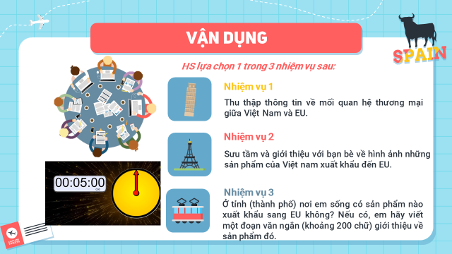

+ Thời gian trình bày sản phẩm: 2 phút.

**- Bước 2: Thực hiện nhiệm vụ:** HS thực hiện nhiệm vụ theo nhóm.

**- Bước 3: Báo cáo, thảo luận:**

+ GV gọi 1 - 2 nhóm trình bày sản phẩm học tập.

+ Các nhóm còn lại nhận xét, bổ sung (nếu có)

**- Bước 4: Kết luận, nhận định**

+ GV nhận xét kết quả thực hiện nhiệm vụ của HS.

+ Các nhóm đánh giá chéo, sau đó GV sẽ kết luận, ghi điểm cho các nhóm đạt kết quả tốt.

**RUBRIC ĐÁNH GIÁ**

|  |  |  |  |  |  |  |
| --- | --- | --- | --- | --- | --- | --- |
| **STT** | **Tiêu chí** | **Yếu**  **(0 điểm)** | **Trung bình**  **(0,5-1 điểm)** | **Khá**  **(1-1,5 điểm)** | **Tốt**  **(1,5-2 điểm)** | **Chấm điểm nhóm trình bày** |
| 1 | **Nội dung** | Sai chủ đề, không đúng, không phù hợp với chủ đề ban đầu. | Đúng chủ đề nhưng chưa thể hiện và làm rõ được tên gọi của chủ đề. | Đúng chủ đề, nội dung tập trung vào bản chất chủ đề nhưng chưa rõ ràng. | Đúng chủ đề, thể hiện sắc nét bản chất của chủ đề, nội dung đầy đủ, có tính mới. |  |
| 2 | **Hình thức** | Hình thức sản phẩm sơ sài, không có sản phẩm | Có sản phẩm nhưng còn chưa đầu tư, hình thức khó theo dõi, trình bày lộn xộn. | Sản phẩm trình bày rõ ràng, khoa học, có đầu tư về bố cục, hỉnh ảnh. | Sản phẩm trình bày cụ thể, có sáng tạo, sơ đồ tư duy/kết hợp hình ảnh, màu sắc hợp lí. |  |
| 3 | **Thuyết trình** | Người trình bày không rõ ràng, không có tương tác. | Người trình bày còn ấp úng, sự tương tác chưa rõ nét. | Người trình bày lưu loát, không phụ thuộc nhiều vào sản phẩm, có tương tác tốt. | Trình bày hấp dẫn, rõ ràng. Lời nói tự tin, có tương tác bằng cử chỉ, điệu bộ. |  |
| 4 | **Hoạt động nhóm** | HĐ nhóm chưa hiệu quả, còn cần sự trợ giúp, nhắc nhở từ GV. | HĐ nhóm nhưng chưa có sự kết hợp chặt chẽ giữa các thành viên, gv còn hỗ trợ nhiều. | HĐ nhóm tương đối hiệu quả, các thành viên tích cực, chủ động. | HĐ nhóm hiệu quả, các thành viên nhiệt tình, chủ động, phân chia nhiệm vụ cụ thể, công bằng. |  |
| 5 | **Phản biện, nhận xét, đặt câu hỏi...** | Không có câu hỏi, không phản biện.  Không trả lời được câu hỏi phụ. | Nhóm có nhận xét, góp ý cho nhóm trình bày nhưng còn chung chung. | Nhóm có nhận xét, câu hỏi cụ thể, sáng tạo | Nhóm có phản biện, nhận xét, câu hỏi cho nhóm bạn. |  |
| **TỔNG ĐIỂM** | | | | | | **......./10** |

***GV mở rộng:*** *Việt Nam và EU hiện có mối quan hệ rất sâu rộng, hai bên đã đạt nhiều hiệp định về khuôn khổ hợp tác đối tác: Hiệp định Đối tác và Hợp tác toàn diện việt Nam - EU (PCA), có hiệu lực từ năm 2016, với các cơ chế hợp tác thực chất trên các lĩnh vực chính trị, kinh tế, thương mại, đầu tư, phát triển bển vững, an ninh - quốc phòng, pháp quyền - quản trị; Hiệp định Thương mại tự do (EVFTA) có hiệu lực từ ngày 1/8/2020. Giữa hai bên còn có Hiệp định Đối tác tự nguyện về Lâm luật, Quản trị rừng và Thương mại lâm sản (VPA- FLEGT) có hiệu lực từ tháng 6/2019; Hiệp định khung về hợp tác Quốc phòng - An ninh (FPA) tháng 10/2019; cơ chế Đối thoại nhân quyền hằng năm,... Các khuôn khổ hợp tác này đã đưa Việt Nam trở thành một trong những quốc gia chầu Á có quan hệ toàn diện, sâu rộng nhất với EU, nước ASEAN duy nhất có tất cả các trụ cột họp tác với EU.*

*- EU là một đối tác kinh tế hàng đầu của Việt Nam, một trong ba đối tác thương mại và thị trường xuất khẩu quan trọng nhất của Việt Nam (sau Trung Quốc, Hoa Kỳ). Việt Nam là đối tác thương mại lớn thứ hai của EU trong ASEAN (sau Xin-ga-po). Kim ngạch thương mại Việt Nam - EU đã tăng 17 lẩn trong 20 năm qua, đạt 56,45 tỉ USD năm 2019, trong đó Việt Nam xuất khẩu vào EU 41,54 tỉ USD hàng hoá và nhập khẩu từ EU 14,9 tỉ USD. EU luôn là thị trường xuất siêu lớn thứ hai của Việt Nam (sau Hoa Kỳ). Ngay khi EVFTA có hiệu lực, tháng 8/2020, kim ngạch xuất khẩu của Việt Nam vào thị trường EU đã đạt 3,25 tỉ USD, tăng 4,2% so với cùng kì năm 2019. Nhờ EVFTA có hiệu lực, các doanh nghiệp Việt Nam tuy bị ảnh hưởng nặng nề do đại dịch Covid-19 vẫn tăng xuất khẩu sang EU.*

*- EU nằm trong nhóm năm nhà đầu tư trực tiếp nước ngoài lớn nhất vào Việt Nam (cùng với Hàn Quốc, Nhật Bản- Xin-ga-po và Đài Loan - Trung Quốc). Xu thế đầu tư của EU chủ yếu lập trung vào các ngành công nghiệp công nghệ cao, gần đây có xu hướng phát triển sang các ngành dịch vụ (bưu chính viễn thông, tài chính ngân hàng, văn phòng chơ thuê, bán lẻ,...).*

*- EU là nhà cung cấp viện trợ phát triển ODA không hoàn lại lớn nhất cho Việt Nam. Giai đoạn 2014 - 2020, EU đã viện trợ 400 triệu ơ-rô cho Việt Nam, tập trung vào các lĩnh vực năng lượng bền vững và tăng cường năng lực thể chế.*

**SUY NGẪM SAU BÀI HỌC**

**(HS suy ngẫm vào vở sau khi làm BTVN)**

